103年度物理科指定科目考試試卷  ______年 ______班 學號__________ 姓名____________ | 總 分
第壹部分：選擇題（占80分）
一、單選題（占60分）
說明：第1題至第20題，每題有5個選項，其中只有一個是正確或最適當的選項，請畫記在答案卡之「選擇題答案區」。各題答對者，得3分；答錯、未作答或畫記多於一個選項者，該題以零分計算。
( ) 1.在吉他空腔的圓孔前以管笛吹奏某特定頻率的聲音，即使不彈奏吉他，吉他也可能會發出聲音並看到弦在振動，這主要是下列何種物理現象造成的？ (A)回聲 (B)繞射 (C)反射 (D)折射 (E)共鳴。
( ) 2.欲使核電廠之核子反應爐內的連鎖反應停止，可以注入大量的硼酸，這是因為硼酸很容易吸收下列何者？ (A)熱 (B)質子 (C)中子 (D)輻射線 (E)鈾原子。
( ) 3.已知在某一溫度下，同種氣體分子的運動速率有大有小。今將同為5莫耳及100℃的氦氣及氮氣注入同一密閉隔熱的真空鋼瓶內，鋼瓶上裝設有一速度選擇閥，當此閥門開啟時可以使到達該閥門而速率高於400公尺/秒的鋼瓶內任何種類氣體分子單向通過此閥門，而脫離鋼瓶。待氦氣與氮氣達到熱平衡後開啟此速度選擇閥一段時間，然後關閉。當存留於鋼瓶內的氦氣與氮氣再次達到熱平衡後，則下列關於鋼瓶中氦氣與氮氣的敘述，何者正確？（氦氣分子量為4，氮氣分子量為28） (A)氦氣的溫度較氮氣高 (B)氮氣的溫度較氦氣高 (C)氮氣的分壓較氦氣高 (D)氦氣的分壓較氮氣高 (E)兩種氣體的分子數目相等。
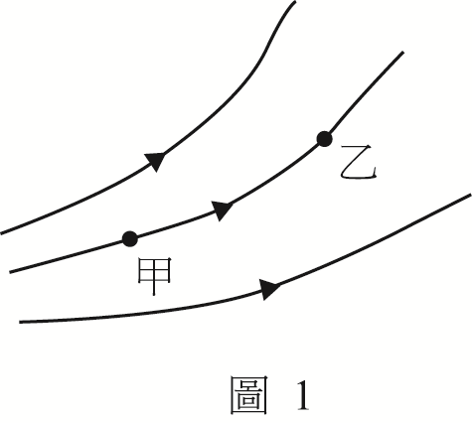
( ) 4.空間中某區域的電力線分布如圖1，其電場方向如箭頭所示，下列敘述何者正確？ (A)甲點的電場較乙點強 (B)甲點之電位低於乙點之電位 (C)若甲點沒有電荷存在，則可以有兩條電力線通過甲點 (D)帶電粒子在甲點所受之靜電力之方向即為甲點電場之方向 (E)在甲點附近以平行電力線的方向移動帶電粒子時，電場所施之靜電力不會對該粒子作功。
( ) 5.有一質量可忽略的理想彈簧一端固定，另一端繫有一質點，在光滑水平面上作一維簡諧運動，則在一個週期內，彈性位能U隨時間t的變化圖最可能為下列何者？
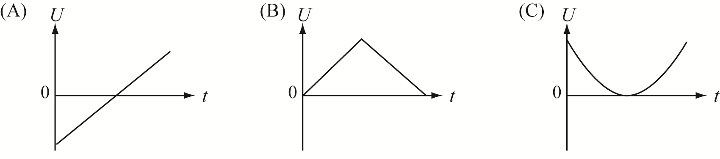
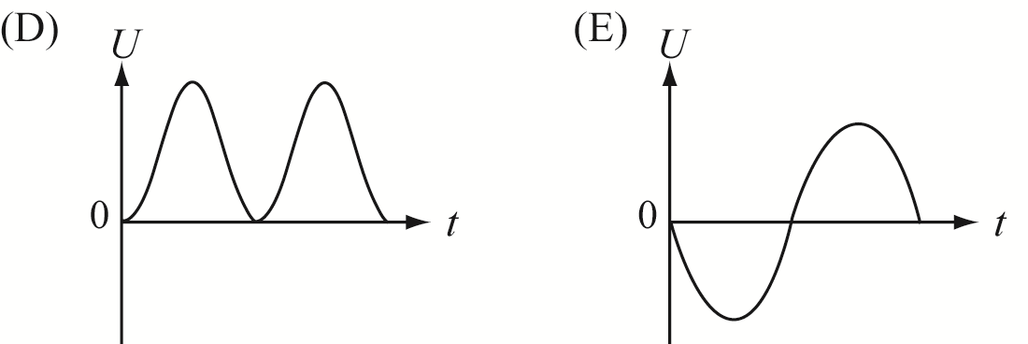
( ) 6.某生以水波槽觀察水波的傳播，將厚玻璃板平置於水波槽底，形成淺水區與深水區，並以直線起波器產生直線波。以下各圖中，v與v′分別為深水區與淺水區的波速，箭頭所示為波傳播的方向。下列關於連續波前與波傳播方向的關係示意圖，何者正確？
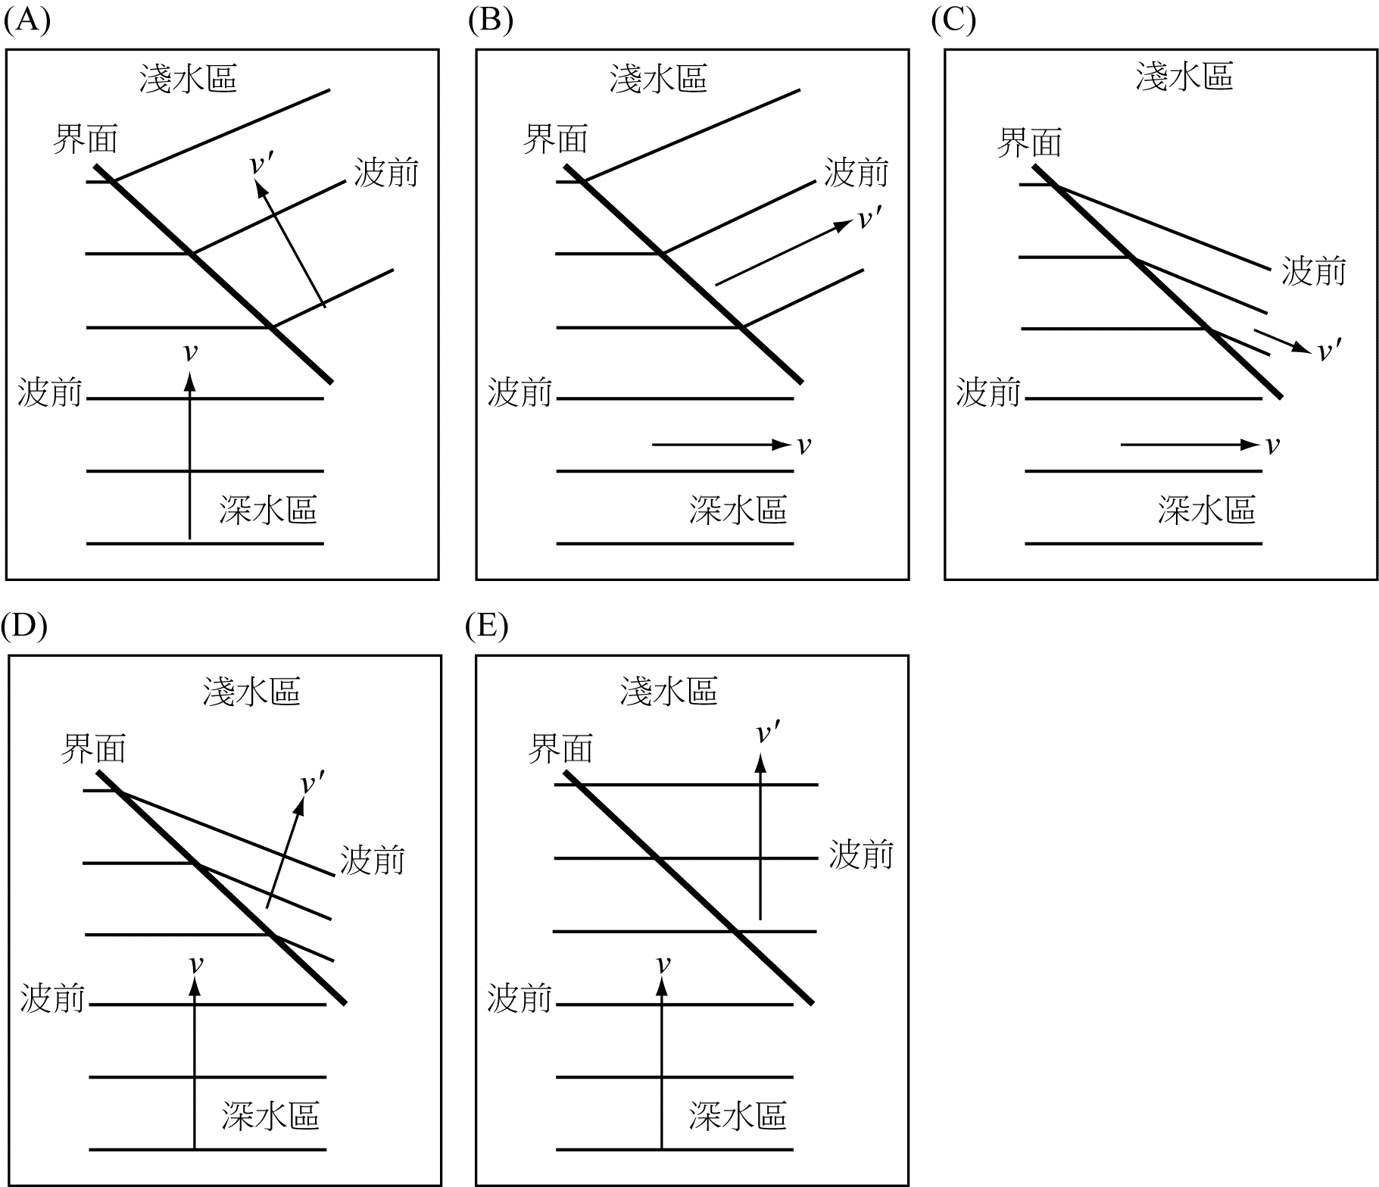
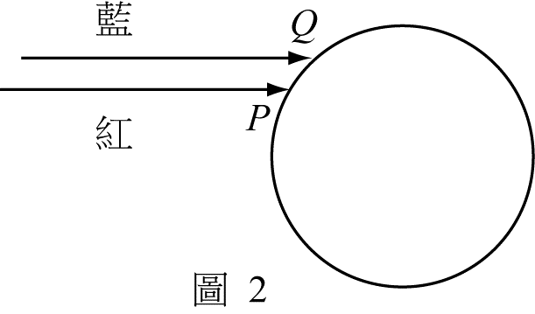
( ) 7.如圖2所示，空氣中一球形水滴，紅、藍兩道平行的單色光分別從P、Q兩點入射，其入射角分別為θ_{P}、θ_{Q}，則下列相關敘述，何者正確？ (A)θ_{P}＜θ_{Q}，且兩色光均將在界面處同時發生反射與折射 (B)θ_{P}＞θ_{Q}，且兩色光均將在界面處同時發生反射與折射 (C)θ_{P}＜θ_{Q}，且僅紅光將在界面處同時發生反射與折射 (D)θ_{P}＜θ_{Q}，且僅藍光將在界面處同時發生反射與折射 (E)θ_{P}＞θ_{Q}，且僅紅光將在界面處同時發生反射與折射。
( ) 8.在波耳的氫原子模型中，假設E為電子繞原子核的力學能，K為電子的動能，L為電子的角動量，n為主量子數，h為普朗克常數，則下列的關係式何者正確？ (A)E＝K (B)E＝2K (C)E＝－K (D)L＝(n＋1) (E)L＝n。

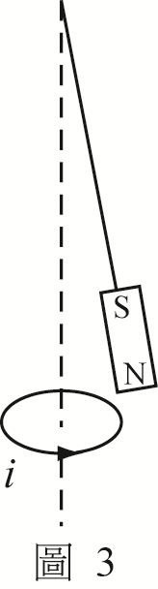
( )9.一細長磁鐵棒繫於棉線下端形成單擺，並於此擺的正下方放置一環形導線，如圖3所示，箭頭所示方向表示導線上電流的正方向。當時間t＝0時，單擺由圖3的位置自靜止釋放而來回擺動，若此單擺的擺動可視為週期運動，其週期為T，下列何者最可能表示該導線上的電流i與時間t在單擺擺動一週期內的關係圖？
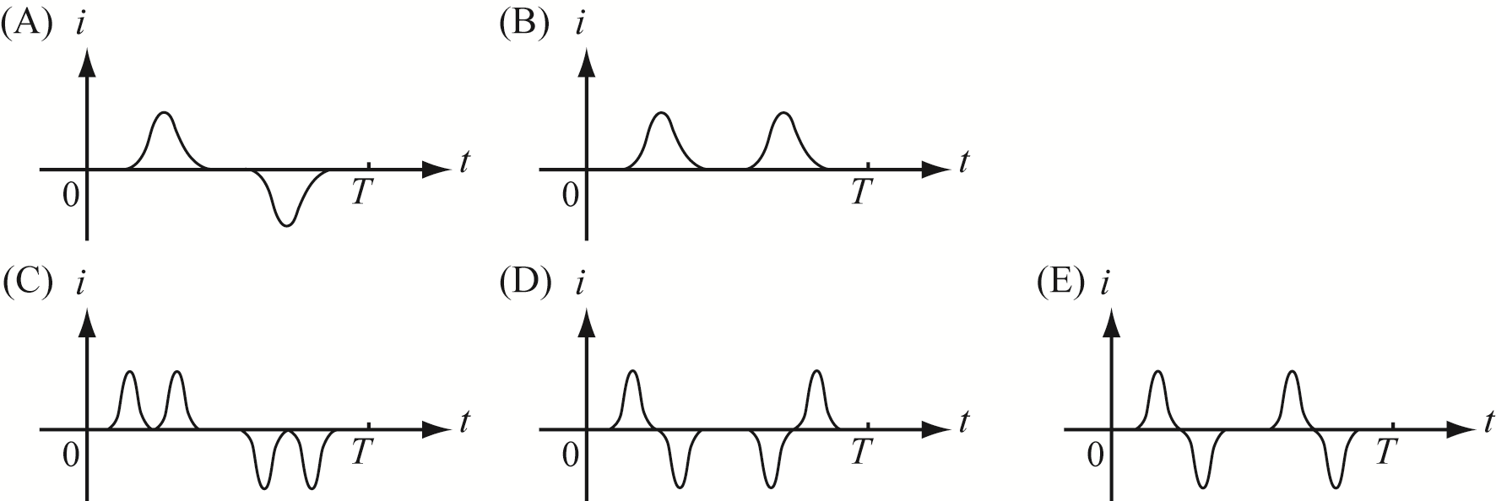
( )10.核能電廠遇突發事故時可以關閉反應爐，停止連鎖反應，反應後的產物仍具有放射性，也會持續產生餘熱，因此仍需用水來冷卻反應爐。假設某反應爐正常運轉的發電功率為2.1×10⁹瓦特，停機以後某時段內餘熱的發熱功率為正常運轉時發電功率的4.0%。已知水的比熱為4.2×10³ 焦耳/公斤．K，如果用20℃的水來吸收此餘熱，且不能讓水沸騰而蒸發，則每秒至少需要多少質量的水？ (A)8.4×10¹ (B)2.5×10² (C)7.5×10² (D)1.0×10³ (E)6.3×10⁴ 公斤。
( )11.重量為8000牛頓的車子，在水平的道路上以12公尺/秒的速率直線前進，如果車子忽然緊急煞車後，滑行了4.0秒才停住，取重力加速度為10公尺/秒²，則在煞車過程中所產生的總熱能最多約為多少？ (A)4.8×10³ (B)5.8×10⁴ (C)1.2×10⁵ (D)5.8×10⁵ (E)4.8×10⁶ 焦耳。
12-13 題為題組
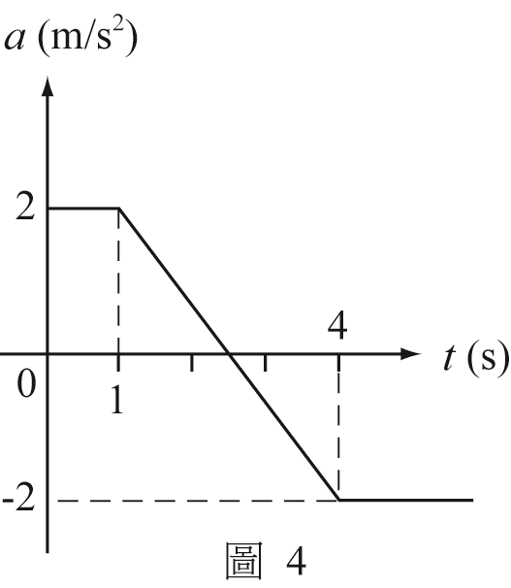
質量為2公斤的物體原先靜止於一光滑水平面，t＝0秒時因受外力而開始沿一直線運動，測得該物體之加速度a與時間t的關係如圖4。
( )12.時間由0至4秒之間，該物體所受之衝量為多少？ (A)2 (B)4 (C)6 (D)8 (E)10 牛頓‧秒。
( )13.時間由0至4秒之間，外力對物體共作多少功？ (A)0 (B)2 (C)4 (D)6 (E)8 焦耳。
( )14.一容積為V的氧氣筒內裝有壓力為P的高壓氧，筒內氣體的絕對溫度T與室溫相同。設病患在大氣壓力P₀下利用壓力差使用此氧氣筒。假設筒內的氧氣為理想氣體，氣體常數為R，且每單位時間流出的氧分子莫耳數固定為r，過程中氧氣筒內外溫度皆保持為T，則此筒氧氣可使用的時間為何？ (A) (B) (C) (D) (E)。
( )15.有一行星繞行某一恆星以正圓軌道運行，軌道半徑為恆星半徑的1000倍。若該恆星的半徑因演化而增加為原來的2倍，而此時行星的正圓軌道半徑也因故變為原來的，但兩者的質量皆保持不變，則下列敘述何者正確？ (A)行星的繞行週期變為原來的 (B)行星的繞行週期變為原來的2倍 (C)恆星的表面重力加速度變為原來的 (D)行星所受恆星的重力變為原來的 (E)恆星所受行星的重力變為原來的。
( )16.一汽車開在曲率半徑為16公尺的彎曲水平路面上，車胎與路面的靜摩擦係數為0.40，動摩擦係數為0.20，取重力加速度為10公尺/秒²，則汽車在此道路上能等速安全轉彎而不打滑的最大速率約為下列何者？ (A)64 (B)32 (C)16 (D)8.0 (E)5.7 公尺/秒。
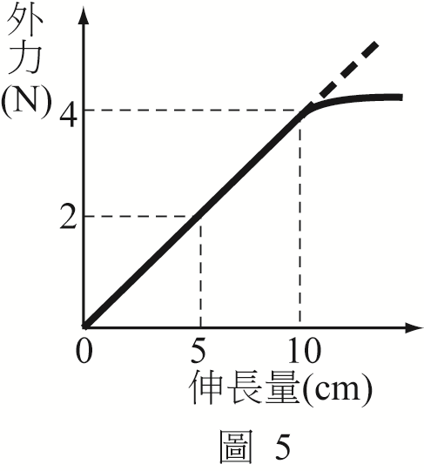
( )17.由彈性物質的性質可知若將一彈性繩對折，相當於將此彈性繩裁剪成相同長度的二段繩，每段繩在相同的外力作用下，其伸長量為原來的一半。今有原長20公分的彈性繩，其外力與伸長量的關係如圖5所示，將此彈性繩對折，其兩端點固定於天花板同一位置，並於對折點鉛垂懸吊一物體，然後再緩慢放手，平衡後發現物體下降2.0公分，則該物體重約為多少牛頓？ (A)0.8 (B)1.6 (C)3.2 (D)6.4 (E)9.6。
( )18.某生欲以間距為1.6毫米的雙狹縫，來測知另一單狹縫的縫寬。當雷射光垂直入射雙狹縫後，在屏幕上測得相鄰兩暗紋的間距為0.60公分，在所有器材與實驗設置不變的情況下，僅將雙狹縫更換為單狹縫後，在屏幕上中央亮帶的同一側，測得相鄰兩暗紋的間距為6.0公分，則單狹縫的縫寬為何？ (A)0.16毫米 (B)0.32毫米 (C)1.6毫米 (D)3.2毫米 (E)3.2公分。
( )19.在常溫常壓下，一長度為1.50公尺、兩端固定的弦，所能產生的最低音頻為264赫。下列有關此弦振動時的敘述，何者正確？ (A)弦振動的基頻為132赫 (B)基頻振動的波長為1.50公尺 (C)音頻愈高，則弦波波長也愈長 (D)弦可以產生頻率為528赫的聲波 (E)弦以基頻振動所產生的聲波，在空氣中傳播的波速為792公尺/秒。
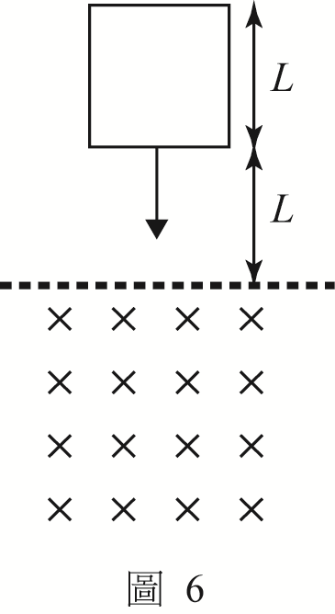
( )20.有一個邊長為L、電阻為R的方形封閉迴路自靜止自由落下，如圖6，經過L的鉛垂位移後開始進入一水平方向的均勻磁場B中，磁場方向與迴路面垂直，圖6中虛線以下為磁場區域。假設g為重力加速度，而且方形迴路在開始進入該磁場後而未完全進入磁場區的過程中，作等速鉛直運動，則此過程中方形迴路上的電流I及其質量m分別為何？ (A)I＝，m＝B²L² (B)I＝，m＝B² (C)I＝，m＝BL (D)I＝，m＝BL (E)I＝，m＝BL²。

二、多選題（占20分）
說明：第21題至第24題，每題有5個選項，其中至少有一個是正確的選項，請將正確選項畫記在答案卡之「選擇題答案區」。各題之選項獨立判定，所有選項均答對者，得5分；答錯1個選項者，得3分；答錯2個選項者，得1分；答錯多於2個選項或所有選項均未作答者，該題以零分計算。
( )21.某生用電子做雙狹縫干涉實驗，在狹縫後的螢幕上有電子偵測器，每次電子在垂直入射雙狹縫後，會撞擊偵測器顯示出一亮點。用許多電子逐一重複上述步驟後，統計螢幕上各處偵測器所顯示的亮點數目，可以得到類似光波的干涉條紋。在螢幕上有甲、乙、丙三點，甲點與乙點分別位於兩個狹縫的正後方，丙點為甲乙之中點。下列敘述哪些正確？ (A)使用不同速率的電子重複實驗，丙點一定是亮點 (B)使用速率較大的電子重複實驗，所形成的干涉條紋較密 (C)使用不同速率的電子重複實驗，甲、乙兩點一定是亮點 (D)將電子換成中子，且將電子偵測器換成中子偵測器，丙點不會是亮點 (E)電子射出的時間間隔增長為原來的兩倍，重複實驗，則干涉條紋的間隔將增為兩倍。
( )22.一個電子經過電位差V加速之後，撞擊金屬靶而將動能完全轉換為電磁波的光子能量。若此過程能夠輻射光子的最短波長為λ_{S}，普朗克常數為h，光速為c，基本電荷為e，則下列有關此最短波長光子及入射電子的敘述，哪些正確？ (A)λ_{S}＝(B)光子的動量量值為(C)光子的能量為eV (D)光子的頻率為 (E)電子的動能為eV²。
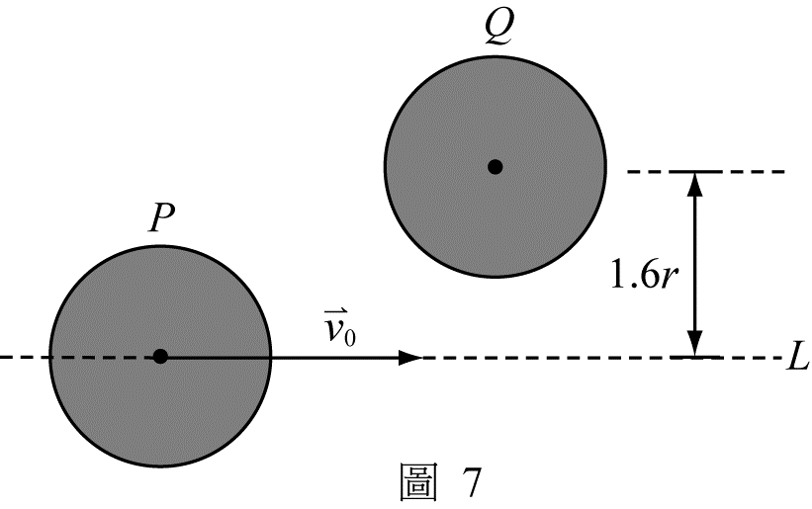
( )23.在一個光滑的水平面上，有兩個質量相同、半徑均為r的光滑彈珠P和Q發生彈性碰撞。碰撞前彈珠P的球心沿直線L以等速度向右移動，Q則是靜止的，Q的球心到直線L的垂直距離是1.6r，如圖7所示。若令碰撞後彈珠P與彈珠Q的運動方向與的夾角分別為α與β，則下列關係式哪些正確？ (A)sinα＝ (B)sinα＝ (C)sinβ＝ (D)sinβ＝ (E)α＋β＝60°。
( )24.如圖8，電動勢為0.10伏特的電池，連接一安培計A，兩者的內電阻均可忽略。電池的一端連接一長度為1.0公尺導線的右端，安培計的另一端接上導線的某一點，x為接點與導線左端的距離，導線由一段鎢線（電阻率為5.6×10^{－8}歐姆‧公尺）和一段銅線（電阻率為2.8×10^{－8}歐姆‧公尺）串接而成，其截面積相同。由安培計測得的電流I，所推得的電路總電阻R和x的關係如圖9。下列選項哪些正確？ (A)鎢線在左，長度為0.3公尺 (B)銅線在左，長度為0.3公尺 (C)導線的截面積約為1.0×10^{－8}公尺² (D)當x＝0.3公尺時，電路的總電阻約為38歐姆 (E)當x＝0.5公尺時，電池消耗的功率約為0.36瓦特。
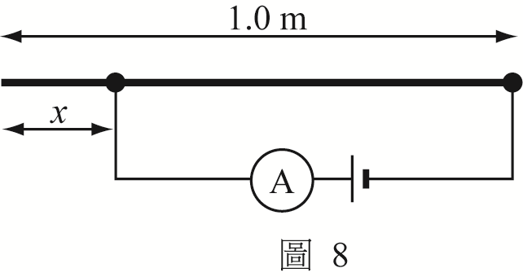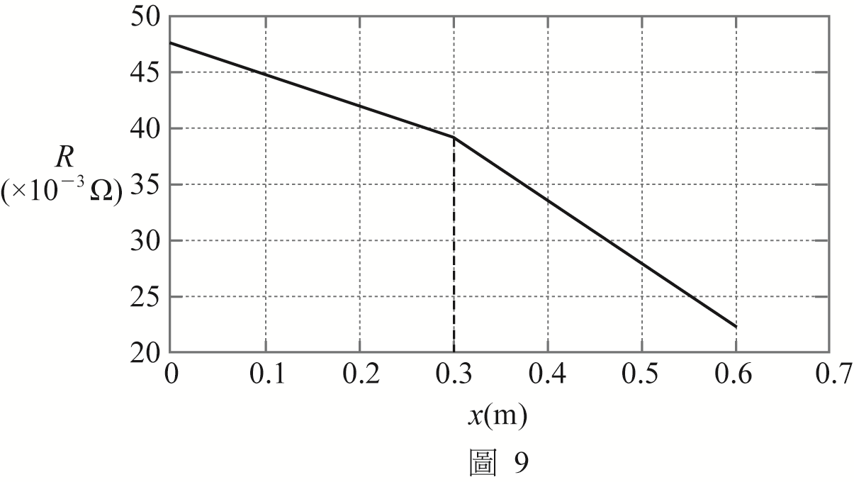
第貳部分：非選擇題（占20分）
說明：本部分共有二大題，答案必須寫在「答案卷」上，並於題號欄標明大題號（一、二）與子題號（1、2、……）。作答時不必抄題，但必須寫出計算過程或理由，否則將酌予扣分。作答務必使用筆尖較粗之黑色墨水的筆書寫，且不得使用鉛筆。每一子題配分標於題末。
一、某生為了測得一個凸透鏡的未知焦距，進行以下實驗：將光源A、光源屏B、薄透鏡C、像屏D等依序水平排列，如圖10所示。若該生由B、C之間面對光源屏B，會看到光源屏如圖11所示，其中黑色的箭頭圖案即為光源屏的可透光區。每當改變BC的距離，則經調整CD的距離後，便可在像屏D上清楚看到帶有箭頭的影像。某生針對五個不同的BC距離，分別測量對應的CD距離，記錄於表1。

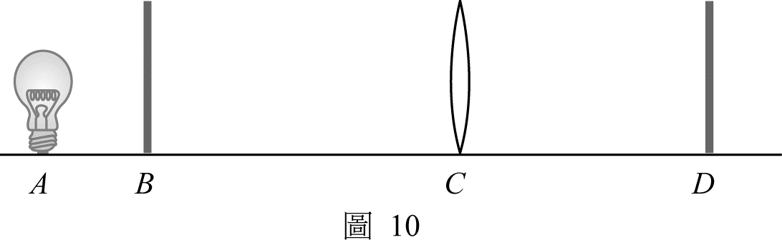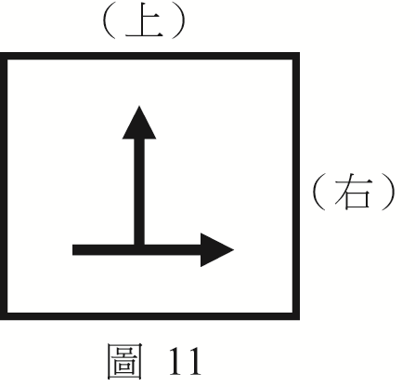
表1
次序 | BC距離(cm) | CD距離(cm)
1 | 20.0 | 20.0
2 | 25.0 | 17.0
3 | 30.0 | 15.0
4 | 40.0 | 13.0
5 | 50.0 | 12.5
1. 在表1中「次序1」的實驗過程中，若由C、D之間面對像屏D，畫出像屏上所看到的透鏡成像圖案（標出像屏的上及右）。比較該影像與光源屏B之圖案的尺寸大小，並說明理由。（3分）
2. 利用薄透鏡成像公式，將表1的數據做適當的運算或組合後，在答案卷的作圖區畫出合適的關係圖，以明確驗證薄透鏡成像公式，並說明可以明確驗證的理由。（4分）
3. 若要見到光源屏B上箭頭圖案的虛像，則BC的距離大小有何限制？要如何以實驗方式測量出該虛像的像距？請簡要說明實驗操作步驟。（3分）
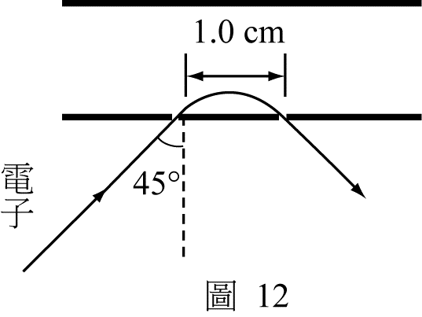
二、以一對分別帶有等量正負電荷的平行板作為電子的轉向裝置，其中帶正電的下板挖有相距1.0公分的兩個小縫，側視圖如圖12所示。設有一電子以4.55×10^{－19}焦耳的動能及45°的入射角，從一縫進入，由另一縫射出，而且電子的射入與射出方向的夾角為90°。已知電子的質量為9.1×10^{－31} 公斤，電量為－1.6×10^{－19}庫侖，若重力可以忽略不計，試回答下列問題：
1. 電子的入射速率為何？（3分）
2. 電子在平行板電場中的運動軌跡為何種曲線？為什麼？（3分）
3. 平行板間的電場量值約為多少？（4分）
試題大剖析
新竹女中／楊樹基
答 案
第壹部分：選擇題
- 單選題
1. E 2. C 3. C 4. A 5. D 6. D 7. A 8. E 9. E 10. B
11. B 12. B 13. C 14. E 15. C 16.D 17.C 18.A 19.D 20.A

二、多選題

21.AB 22.BC 23. AD 24. BE

第貳部分：非選擇題
一、見詳解
二、1. 2. 電子受定力，軌跡為拋物線 3.

解 析
第壹部分：選擇題
一、單選題
- 出處：《選修物理(上)》3-2
解析：管笛使吉他空腔內的空氣振動，進而使弦振動，這種現象稱為共鳴。
- 出處：《選修物理(下)》10-6
解析：硼酸可吸收大量中子，而使連鎖反應終止。
- 出處：《選修物理(上)》1-7
解析：(1)熱平衡時，氦氣與氮氣分子的平均動能相等，此時氦氣分子的方均根速率大於氮氣
分子。
(2)氦氣分子離開鋼瓶的數量大於氮氣，所以留在鋼瓶內的氦氣分子較少。
(3)再次達成熱平衡時，氦氣與氮氣的溫度相等，由於氦氣分子數量較少，所以鋼瓶內
氦氣的分壓小於氮氣。
- 出處：《選修物理(上)》6-3、6-4
解析：(A)甲處電力線密度大於乙，所以甲處電場比乙強。
(B)電力線由高電位指向低電位，所以甲處電位高於乙。
(C)甲處無電荷時，電力線也不能相交。
(D)甲處電荷若為正電荷，受靜電力方向與甲處電場同方向；若為負電荷，受靜電力方
向與甲處電場方向相反。
(E)電荷受力與電荷的位移夾角不為90°，所以靜電力對帶電質點會作功。
- 出處：《基礎物理(二)B上》5-2；《基礎物理(二)B下》8-2
解析：質點作簡諧運動時，其位置（意即彈簧形變）可表為x＝Rcos(ωt＋)。因此彈簧位能
U＝kx²＝kR²cos² (ωt＋)。
- 出處：《選修物理(上)》2-8
解析：正確的圖形應滿足以下三個條件：
(1)水波頻率不變，而深水區波速大於淺水區(v＞v′)，所以深水區的波長大於淺水區。
(2)波速與波前垂直。
(3)界面處，波前與法線夾角深水區大於淺水區。
- 出處：《選修物理(上)》4-3
解析：(1)由插圖可知θ_{P}＜θ_{Q}。
(2)光由空氣射向水珠，不存在臨界角，所以兩色光在界面處同時發生反射與折射。
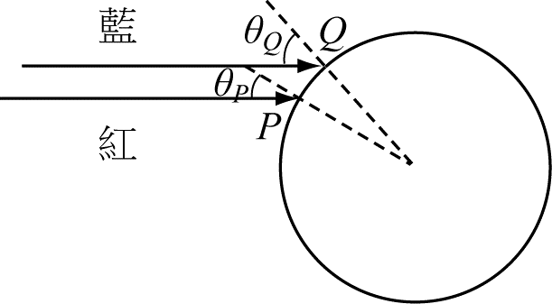
- 出處：《選修物理(下)》10-4
解析：(1)力學能E＝－，動能K＝，所以E＝－K。
(2)根據波耳的量子化假設，角動量L＝n。
- 出處：《選修物理(下)》9-2
解析：(1)磁棒N極接近線圈時，應電流方向為正。
(2)磁棒N極遠離線圈時，應電流方向為負。
- 出處：《選修物理(上)》1-2
解析：由2.1×10⁹×0.040＝m×4.2×10³×80，得m＝2.5×10²(kg/s)。
- 出處：《基礎物理(二)B下》8-1；《選修物理(上)》1-5
解析：(1)初動能K＝×800×12²＝5.8×10⁴(J)。
(2)汽車停止過程，動能轉換為熱，所以產生的總熱量為5.8×10⁴J。
- 出處：《基礎物理(二)B上》1-3；《基礎物理(二)B下》6-1
解析：(1)a－t圖面積表示速度變化，所以Δv＝2×1＝2(m/s)。
(2)物體所受衝量為mΔv＝2×2＝4(N·s)。
- 出處：《基礎物理(二)B下》8-1
解析：由功能定理，W＝ΔK＝mv²＝＝＝4(J)。
- 出處：《選修物理(上)》1-7
解析：(1)鋼瓶內最初的氧分子莫耳數為。
(2)鋼瓶無法供氣時，剩餘的氧分子莫耳數為。
(3)由－rt＝，得t＝。
- 出處：《基礎物理(二)B下》CH7
解析：(A)(B)由，得行星軌道半徑減半時，週期變為原來的倍。
(C)由g＝，得恆星表面的重力加速度為原來的倍。
(D)(E)由F＝，得行星受恆星的重力為原來的4倍。
- 出處：《基礎物理(二)B上》4-4、5-1
解析：車胎不打滑時，最大向心力等於最大靜摩擦力，由m＝μ_{s}mg，得
v＝＝＝8.0(m/s)。
- 出處：《基礎物理(二)B上》3-1
解析：(1)由圖可知，彈性繩的原長為20公分時，彈性常數k＝(N/cm)。
(2)彈性繩對折後，每一條的彈性常數為2k＝(N/cm)；並聯的總彈性常數為(N/cm)。
(3)對折後的彈性繩懸掛物體時，伸長量為2.0公分，則物體重量為×2.0＝3.2(N)。
- 出處：《選修物理(上)》5-2、5-3
解析：(1)雙狹縫時：0.60cm＝。
(2)單狹縫時：6.0cm＝。
由以上兩式，0.6 cm×1.6 mm＝6.0 cm×d′，得d′＝0.16(mm)。
- 出處：《選修物理(上)》3-3
解析：(A)最低頻率為264赫，所以基頻為264赫。
(B)基頻振動時，L＝，所以λ＝2L＝2×1.50＝3.00(m)。
(C)音頻愈高，波長愈短。
(D)弦振動時可以產生的聲波頻率f＝nf₁＝n×264(Hz)，當n＝2時，f＝528(Hz)。
(E)聲波波速由v＝331＋0.6t計算，在室溫下約為340(m/s)。
- 出處：《選修物理(下)》8-3、9-2
解析：(1)線圈底邊剛進入磁場時，由自由落體公式，v²＝2gL，得下落速度v＝。
(2)線圈等速下落時，線圈上的應電動勢為ε＝vBL＝BL，所以線圈上的應電流為
。
(3)線圈等速下落時，重力等於磁力。由mg＝IBL，得m＝。
二、多選題
- 出處：《選修物理(下)》10-5
解析：(A)丙到兩狹縫等距，所以該處必為亮點。
(B)由物質波公式，可知電子速率較大時，其物質波波長較短。
由干涉公式，知波長較短時，干涉條紋較密。
(C)電子速率不同時，對應的物質波波長不同，所以甲、乙兩點不一定是亮點。
(D)將電子換成中子，物質波波長雖然改變，但丙至兩狹縫仍然等距，所以丙仍會是亮
點。
(E)電子射出的時間間隔增長時，不改變其物質波波長，所以干涉條紋間隔不變。
- 出處：《選修物理(下)》10-2、10-3
解析：(A)由能量守恆，，得。
(B)光子動量為。
(C)光子能量為。
(D)光子頻率為。
(E)電子動能為。
- 出處：《基礎物理(二)B下》9-3
解析：(1)彈珠剛接觸時，其位置如下圖。
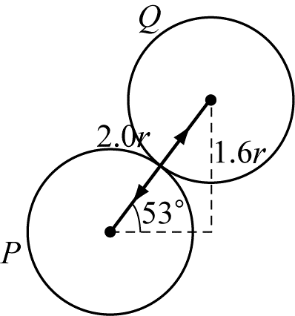
由於鋼珠光滑，所以碰撞時的作用力方向必在兩鋼珠連心線上。
(2)兩鋼珠質量相等，且為彈性碰撞，因此兩鋼珠之垂直連心線的速度分量不變，而平行連心線的速度分量，按一維碰撞公式計算，因此P、Q的末速分別為
v_{P}＝v₀sin53°＝v₀，方向與原速度方向夾角α＝37°。
v_{Q}＝v₀cos53°＝v₀，方向與原速度方向夾角β＝53°。
而α＋β＝90°。
- 出處：《選修物理(下)》CH7
解析：(A)(B)0＜x＜0.3，改變單位長度之電阻變化為＝(Ω/m)，0.6＞x＞0.3，
改變單位長度之電阻變化為＝(Ω/m)，所以銅線在左邊，鎢線在右邊。
(C)考慮鎢線，由38×10^{－3}＝5.6×10^{－8} ×，得A＝1.0×10^{－6}(m²)。
(D)x＝0.3(m)時，總電阻約38×10^{－3}(Ω)。
(E) x＝0.5(m)時，R＝38×10^{－3}×＝2.7×10^{－2}(Ω)。
電池消耗功率＝0.36(W)。

第貳部分：非選擇題
一、出處：《選修物理(上)》實驗四折射率的測定與薄透鏡的成像
解析：1. 在『次序1』中，，此時物距等於像距，由光線圖，
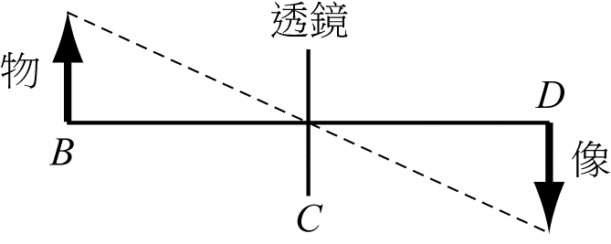
可知像與原物等大，方向相反。因此像屏上的圖像如下所示。
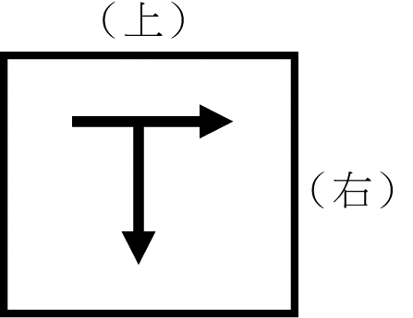
2.
 |  |  |  |  |  | (cm) | 焦距平均(cm)
1 | 20.0 | 20.0 | 0.050 | 0.050 | 0.100 | 10.0
2 | 25.0 | 17.0 | 0.040 | 0.059 | 0.099 | 10.1
3 | 30.0 | 15.0 | 0.033 | 0.067 | 0.100 | 10.0
4 | 40.0 | 13.0 | 0.025 | 0.077 | 0.102 | 9.80
5 | 50.0 | 12.5 | 0.020 | 0.080 | 0.100 | 10.0
若成像公式是正確的，則將對作圖時，該圖應為直線，且為該圖在垂直軸上的截距。以實驗數據作圖，如下，此圖形確為直線，因此成像公式是正確的。
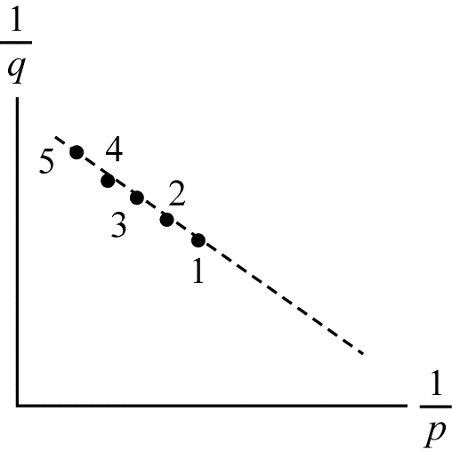
3. 當時，此時為虛像，觀察此像必須由CD間向透鏡C看去。
虛像位置利用插針法測量，其方法如下：
(1)在外側向透鏡B看去，插一針P₁，使之阻擋眼睛與像間的視線。
(2)再插一針P₂，使P₂、P₁、像共線。
(3)換至另一側，重複上述方法，插上兩針Q₁、Q₂。
(4)虛像位置在與之延長線的交點O。
(5)像距為O與透鏡的距離。
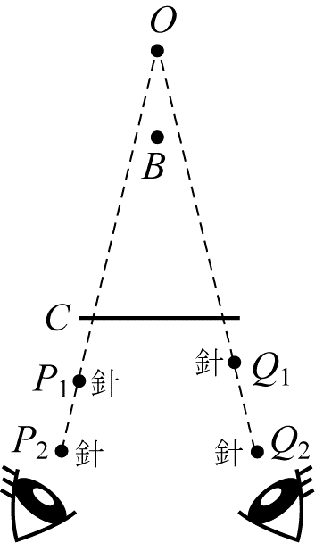
二、出處：《基礎物理(二)B上》2-3；《選修物理(上)》6-3
解析：1. 由4.55×10^{－19}＝×9.1×10^{－31}×v²，得v＝1.0×10⁶(m/s)。
2. 平行板內有均勻電場，其方向向上，所以電子在平行板運動時，將受定力作用而作等加速運動，故軌跡為拋物線。
3. 由斜拋的射程公式，R＝
0.010＝，得E＝5.7×10²(N/C)。

